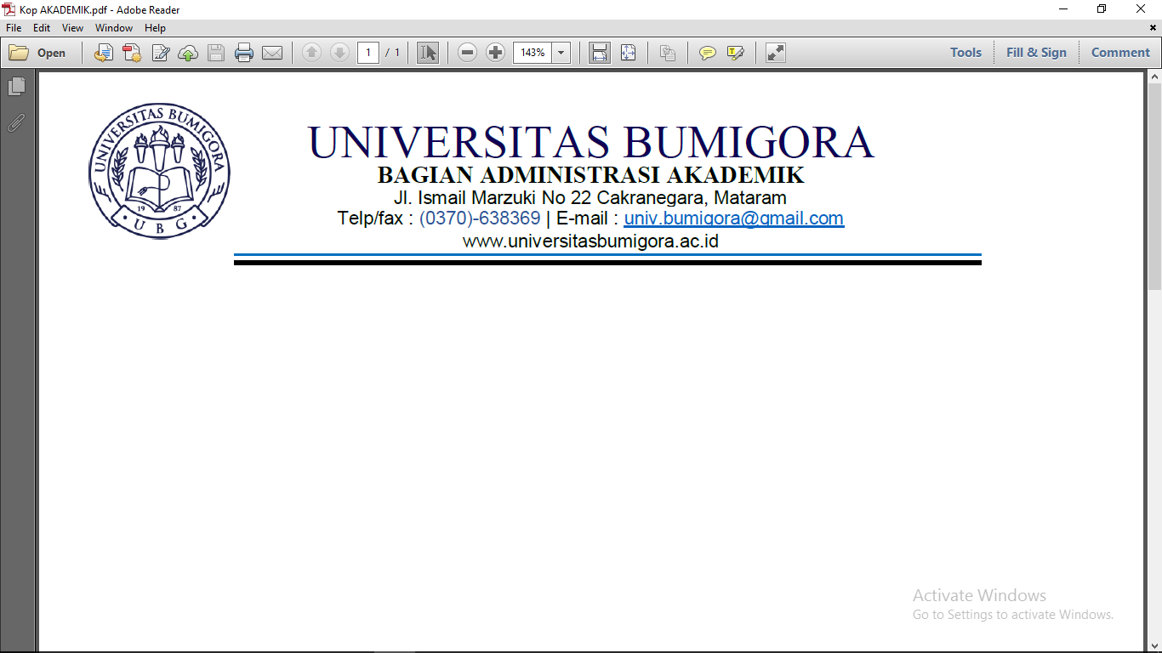

**UJIAN AKHIR SEMESTER GENAP TAHUN AKADEMIK 2019/2020**

|  |  |  |
| --- | --- | --- |
| MATA UJIAN | **:** |  |
| SEMESTER / KELAS | **:** |  |
| PROGRAM STUDI | **:** |  |
| FAKULTAS | **:** |  |
| DOSEN PEMBINA | **:** |  |
| SIFAT UJIAN | **:** |  |
| HARI / TANGGAL / WAKTU | **:** |  |
|  |  |  |

**Jawablah pertanyaan dibawah ini, masing-masing soal memiliki bobot …% !**

***Selamat Bekerja***